ПОДГОТОВКА РУКИ К ПИСЬМУ С ПОМОЩЬЮ ГРАФИЧЕСКИХ ДИКТАНТОВ У ДЕТЕЙ С ТНР.

Кузнецова Светлана Николаевна ГБДОУ №21 Колпинского р-на г. Санкт-Петербурга.

В статье рассмотрены вопросы подготовки дошкольников с тяжёлыми нарушениями речи к овладению навыком письма. Приведены примеры графических упражнений, способствующих формированию необходимых при письме навыков. А так же приведены примеры авторских разработок «рисунков крестиком», что так же способствует развитию руки и развитию ориентировки на бумаге в клетку.

Работая много лет в группе детей с тяжёлым нарушением речи, не раз наблюдала нежелание детей раскрашивать, лепить, заниматься аппликацией. На вопрос: «Почему ты не хочешь раскрашивать?» такие дети обычно говорят : «Это трудно». В чём же причина этих трудностей? Чаще всего у детей, посещающих логопедическую группу, не развиты мышцы кистей рук, особенно мелкая моторика. Руки просто не слушаются. Слабо развита сенсомоторная координация.
Письмо – сложный, координационный навык, требующий слаженной работы мелких мышц кисти, всей руки, правильной координации движений всего тела. Овладение навыком письма – длительный и трудоёмкий процесс, который не всем детям даётся легко, особенно детям с ТНР.
Современная школа предъявляет большие требования к детям, поступающим в первый класс. На первом этапе обучения дети чаще всего испытывают затруднения при письме: быстро устаёт рука, теряется рабочая строка, не получается правильное написание букв, нередко встречается «зеркальное» письмо; ребёнок не различает понятия «лево», «право», «лист», «страница», «строка», не укладывается в общий темп работы.
Эти затруднения обусловлены слабо развитой мелкой моторикой рук и недостаточной сформированностью навыков зрительно-двигательной координации, произвольного внимания, аналитического восприятия, зрительной памяти. Всё это отрицательно сказывается на усвоении детьми программы первого класса и вызывает необходимость организации в детском саду специальных занятий, цель которых сформировать элементарные специфические графические навыки письма.
Такие занятия. Сочетающие тренировку мелкой моторики пальцев руки с решением задач умственного развития, я провожу с детьми в течении 20 лет. За это время у меня выработалась определённая система упражнений. Но прежде чем начинать выполнять графически упражнения с детьми, всегда проводила мониторинг, цель которого, выявить уровень развития графических навыков.
Следующий этап это знакомство детей с гигиеническими правилами письма.
1. Посадка при письме. Сидим прямо, не касаясь грудью стола. Голова немного наклонена влево.
2. Положение рук при письме. Руки лежат на столе, локоть правой (левой) руки немного выступает за край стола и рука свободно двигается по строке, а другая рука лежит на столе и снизу придерживает рабочий лист.
3. Положение кисти пишущей руки. Кисть пишущей руки большей частью ладони обращена к поверхности стола, точками опоры для кисти служат ногтевая фаланга несколько согнутого мизинца и нижняя часть ладони.
4. Положение ручки. Ручка кладётся на средний палец пишущей руки, на его верхнюю ногтевую часть, ногтевая фаланга большого пальца придерживает ручку, а указательного придерживает сверху и задаёт направление движения (расстояние от пишущего узла – 1,5 сантиметра) для управления ручкой при письме. Детям, которые неправильно держат ручку, ставлю точку на среднем пальце – куда положить ручку и точку на самой ручке – куда ставить указательный палец.
5. Положение тетради. Тетрадь лежит на столе с наклоном влево, так чтобы середина тетради была направлена к середине груди. По мере заполнения страницы свободная рука передвигает тетрадь вверх, при этом середина тетради по-прежнему направлена к середине груди ребёнка.
Работу над каждым гигиеническим правилом осуществляю следующим образом: сначала объясняю, показываю сама. Дети смотрят, анализируют, затем пробуют самостоятельно выполнить. Следующий этап – самостоятельные пробы и контроль.
При выполнении различных графических упражнений, постоянно напоминаю детям гигиенические правила, слежу за их соблюдением, доводя их выполнение до автоматизма.
Графические упражнения.
Первый этап. Обучение штриховке различными способами: от простого к сложному. Сначала учу детей штриховать сплошными линиями слева направо, справа налево, сверху-вниз, снизу-вверх, предлагая фигурки небольшого размера и даже маленького, что является более лёгким заданием. Обязательно объясняю детям, что начинать нужно всегда от границы фигуры и заканчивать на противоположной границе, вести линию не отрывая карандаш от бумаги. Далее дети заштриховывают фигуры большого размера, то есть проводили длинные линии.
Второй этап. Работа в тетрадях в клетку. Учитывая возрастные особенности детей с ТНР, в том числе особенности зрительного восприятия, занятия с детьми старшей группы провожу в тетрадях в крупную клетку, в подготовительной группе – в тетрадях с обычной клеткой. Клетка даёт большие возможности для развития мелкой моторики и элементарных графических навыков письма, так как рисование по клеткам мелких и точных движений, а так же создаёт благоприятные условия для развития ориентировки в микро пространстве. Сначала знакомлю детей с тетрадью, её разлиновкой, учу выполнять задание в ограниченном пространстве – клетке: формирую у детей умение измерять условной меркой – клеткой; учу сравнивать объекты по величине и форме; чертить прямые линии разной длины и в разных направлениях, волнистые линии, дуги, круги, овалы; орнаменты, картинки крестиком. Учу анализировать учебное задание, выполнять под зрительно-слуховую диктовку, позже под слуховую диктовку – запоминать и представлять порядок выполнения задания. Дети уточняют знания о простых геометрических фигурах, учатся аналитическому восприятию предметов сложной формы и воссозданию их из элементов.
В процессе работы в тетради у ребёнка укрепляется мелкая мускулатура пальцев рук, совершенствуется зрительно-двигательная координация и ориентировка в микро пространстве, развивается произвольное внимание, зрительная память, аналитическое восприятие, речь.
Эту работу я провожу систематически – 2 раза в неделю по 7-10 минут, как часть занятия по формированию эмп, и как часть коррекционного часа. Перед работой в тетрадях провожу физкультурную паузу, а после выполнения задания – упражнения для кистей рук. Обязательно слежу за осанкой детей, освещением, расстоянием от глаз до тетради (не менее 30 см.).
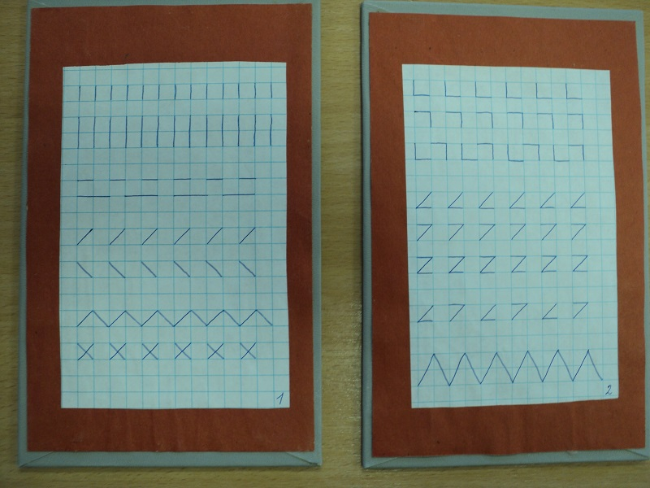

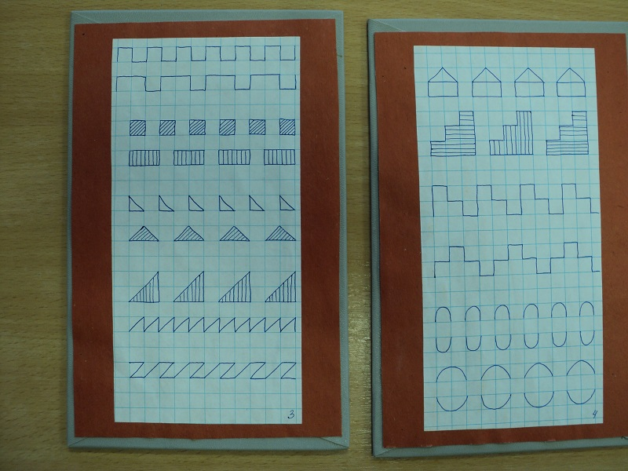
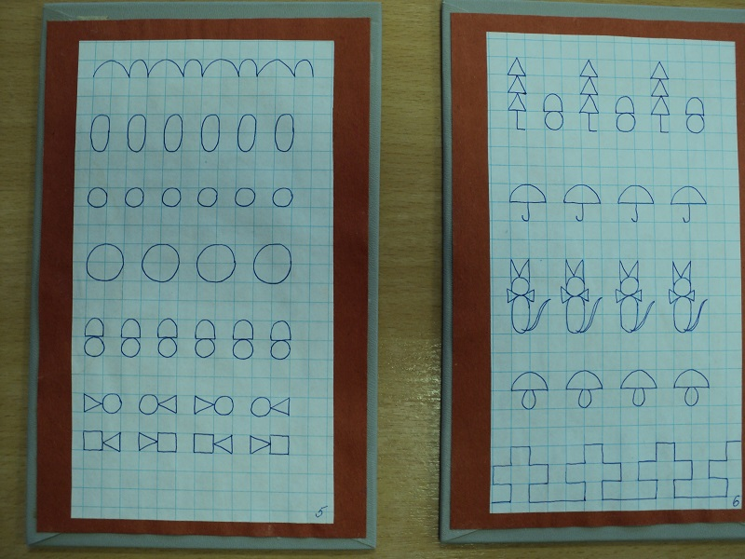

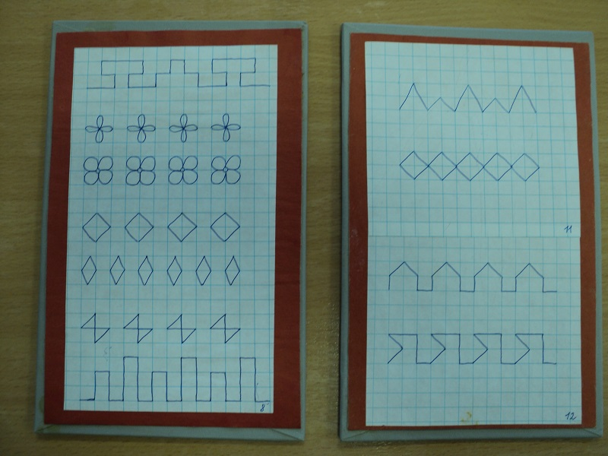

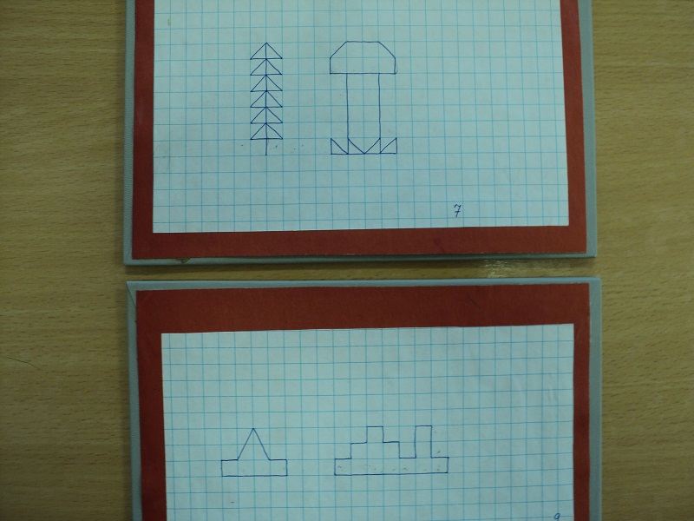

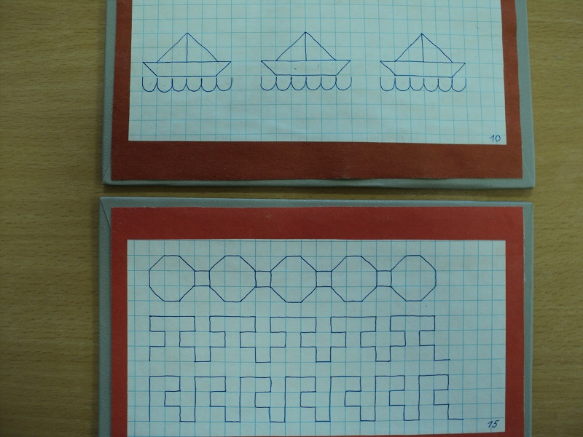
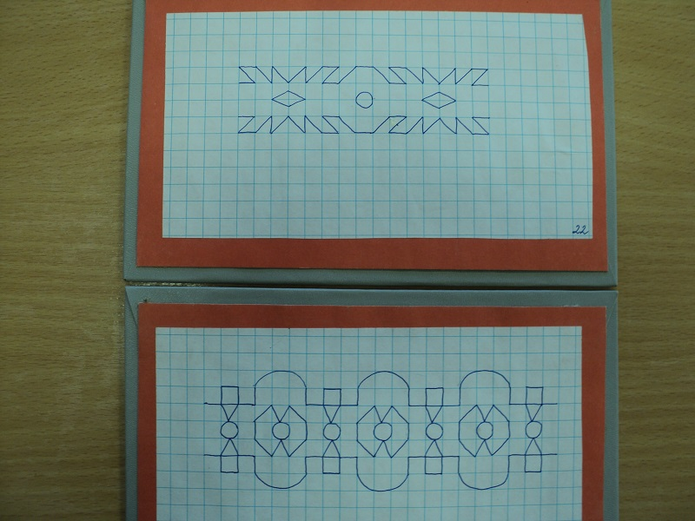
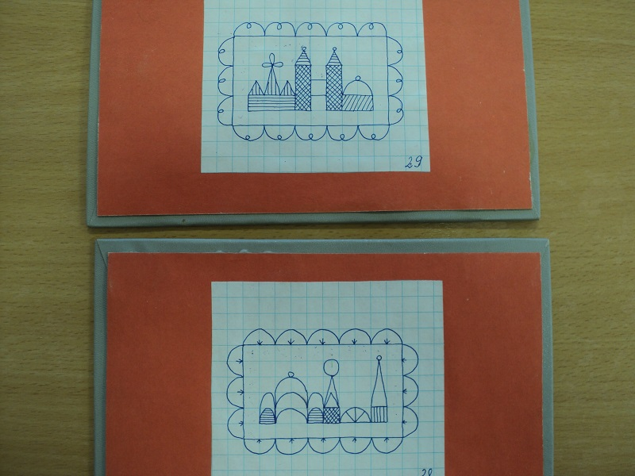

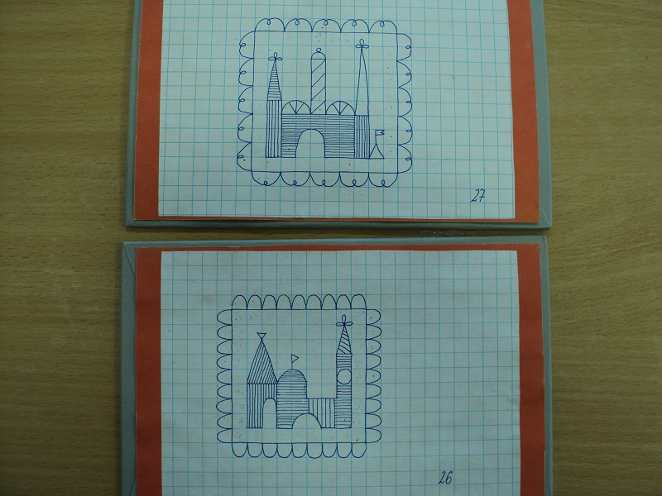
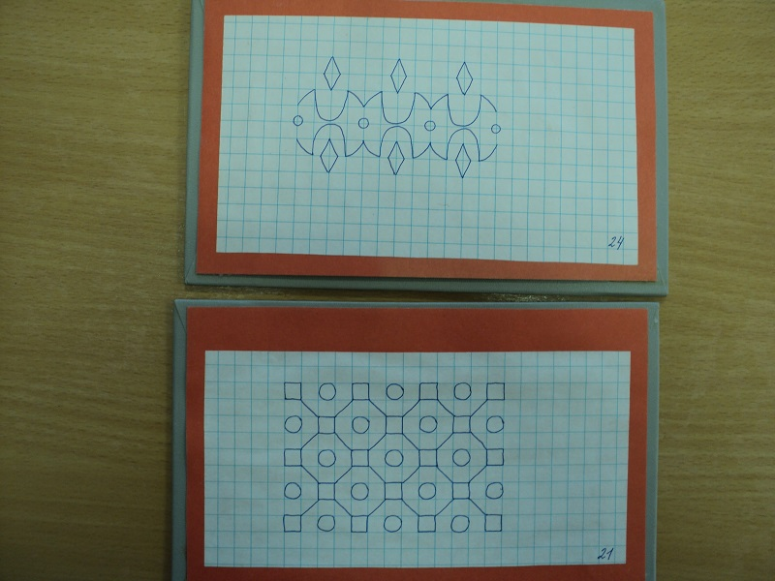
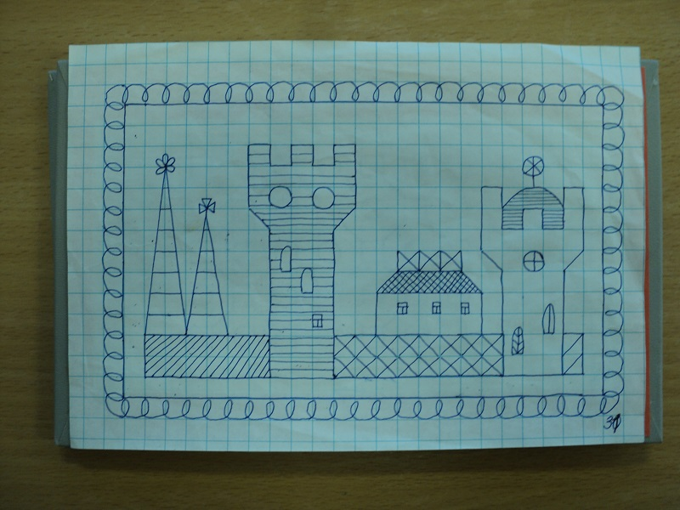
Третий этап. Слуховые графические диктанты для дошкольников хорошо помогают планомерно подготовить ребёнка к школе и предотвратить такие типичные трудности в обучении. Как неразвитость орфографической зоркости, неусидчивость и рассеянность. С помощью регулярных занятий графическими диктантами развиваю у детей произвольное внимание, пространственное воображение, мелкую моторику пальцев рук, координацию движений, усидчивость.
Рисование по клеточкам – очень увлекательное и полезное занятие для детей. Выполняя графические диктанты, дети расширяют кругозор, увеличивают словарный запас, учатся ориентироваться в тетради, знакомятся с разными способами изображения предметов.
Графические диктанты даю в двух вариантах:
Первый - более лёгкий вариант – ребёнок получает образец рисунка и повторяет его в своей тетради в клетку точно так же. Несмотря на кажущуюся лёгкость этого варианта, многие дети не сразу справляются с заданием в точности. Со временем дети научаются такому «списыванию». Что позволяет им в школе списывать с доски и с учебника внимательно и без ошибок.
Так же сюда относится рисование предметов сложной формы и орнаментов, рисование картинок крестиком по образцу.
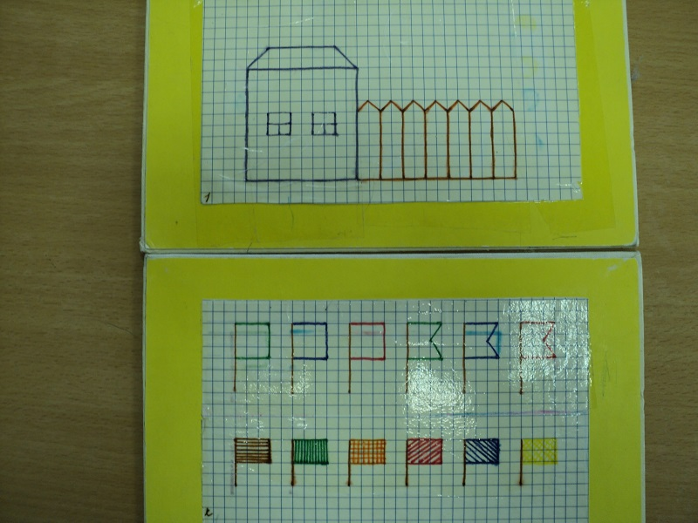
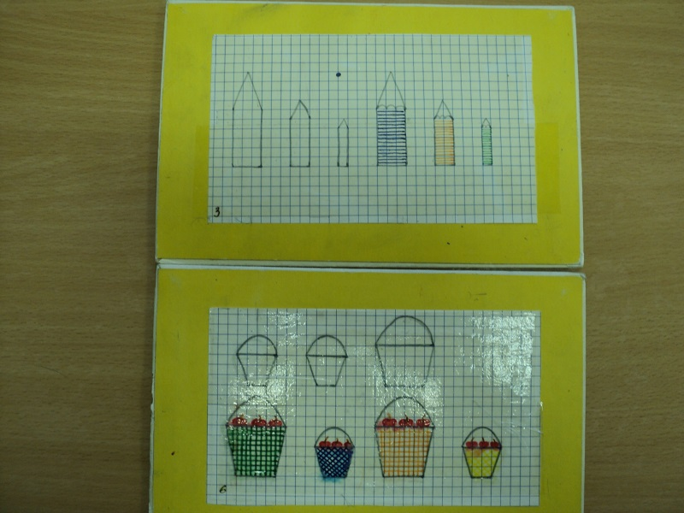

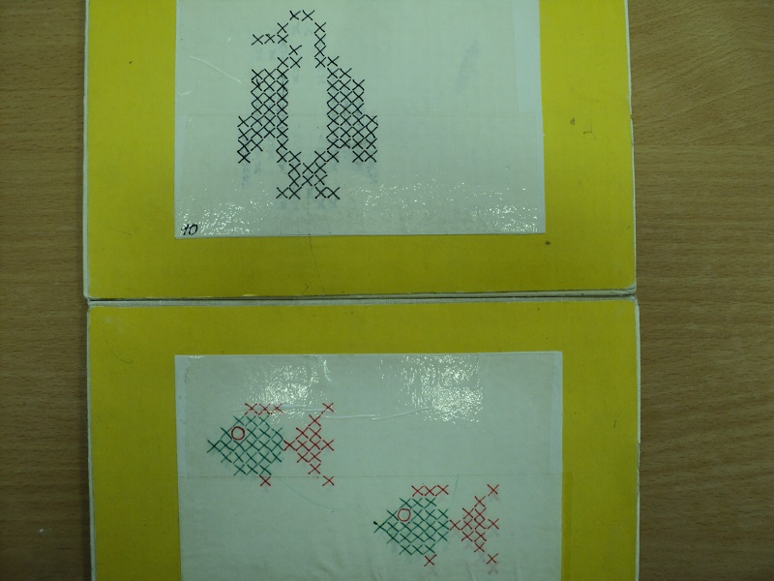
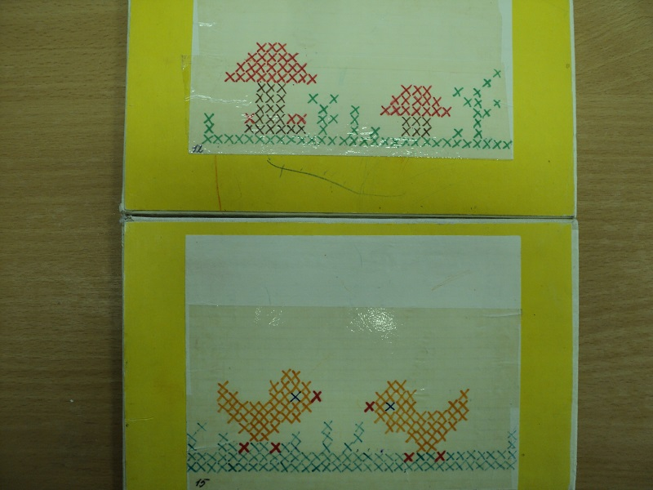
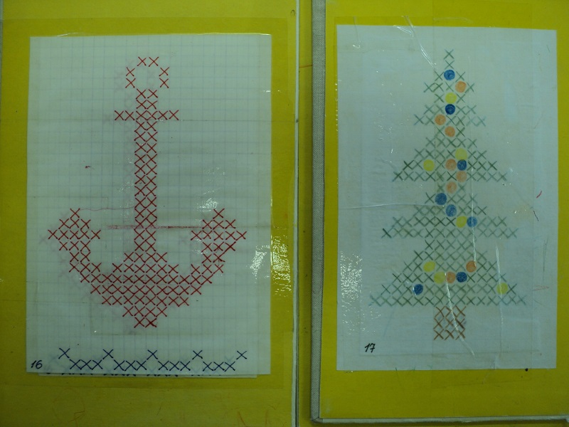
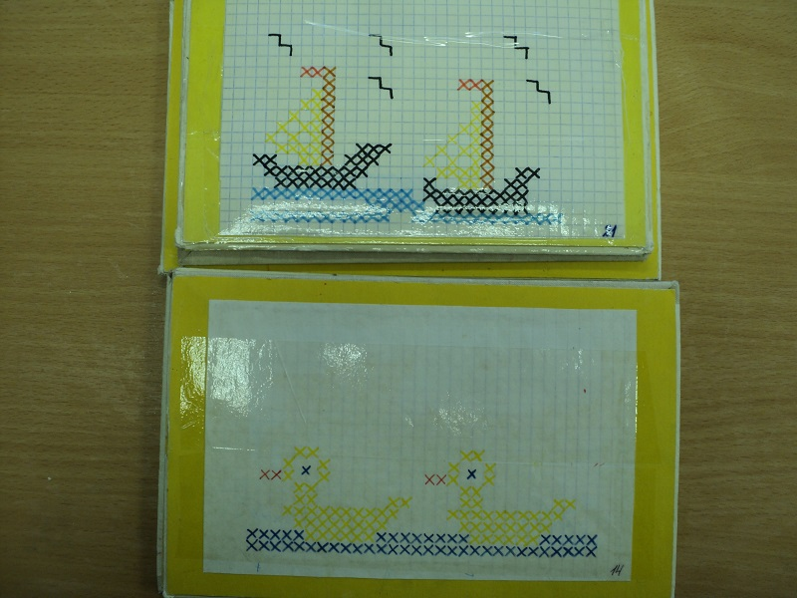
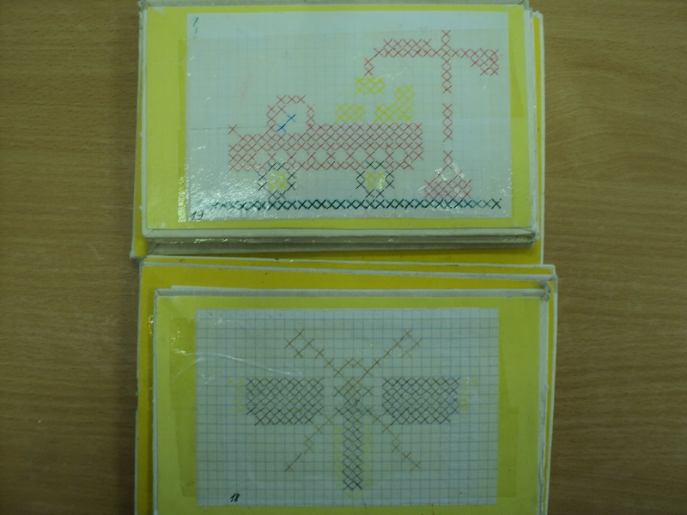
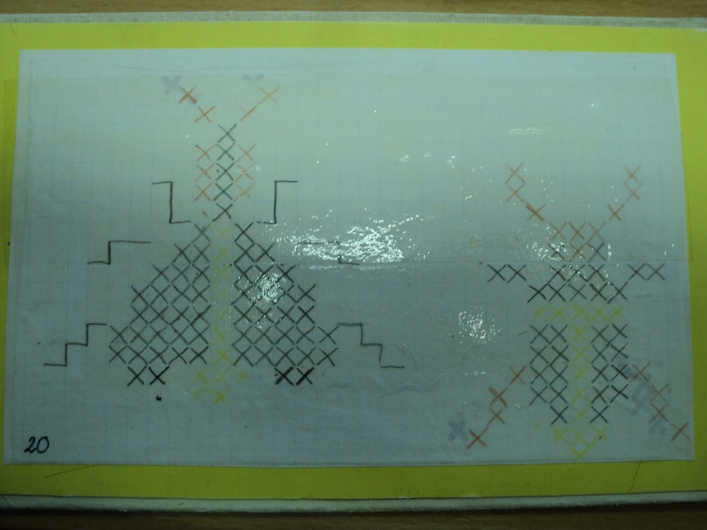
Второй вариант – диктую детям последовательность действий с указанием числа клеточек и направления движения, дети выполняют на слух, а затем сравнивают своё изображение орнамента или фигуры с образцом.
Графические диктанты дополняю загадками, чистоговорками и пальчиковой гимнастикой. В процессе занятия дети отрабатывают правильную, чёткую и грамотную речь, учатся выделять отличительные особенности предметов, пополняют свой словарный запас.
Задания подобраны по принципу «от простого к сложному». Начинаю с самых простых диктантов постепенно переходя к более сложным заданиям.
Рассматривая с детьми получившиеся изображения, спрашиваю у детей, какие отличительные особенности у животного, которое они нарисовали. Например, у зайца – длинные уши и короткий хвост, у слона – длинный хобот, у страуса длинная шея, маленькая голова и длинные ноги, и так далее.
Диктант – одна из «классических» школьных форм контроля и обучения. В первую очередь в области проверки грамотности. Чтобы удачно справляться с диктантами, кроме конкретных предметных умений, требуется развитое произвольное внимание, умение чётко выполнять инструкцию и встраиваться в общий ритм работы коллектива. Эти качества и тренируются с помощью специальных «графических диктантов».
Эти занятия предназначены для облегчения формирования каллиграфически правильного письма, развития пространственного воображения, устойчивого внимания, тренировки глазомера и мелких мышц кисти руки, отработки ловкости во владении карандашом и ручкой. Практически все графические упражнения способствуют развитию важных психических процессов. Дети научаются свободно ориентироваться на бумаге в клетку, а так же связно, грамматически правильно рассказывать о своих действиях. К концу подготовительной группы дети могут самостоятельно выполнять задания по клеточкам – что говорит о высокой концентрации внимания и мыслительных процессов, умении контролировать свои действия.

